**Пятница 29.05.2020 г.**

Предлагаю Вам родители консультацию на тему: «О предстоящем летнем периоде».

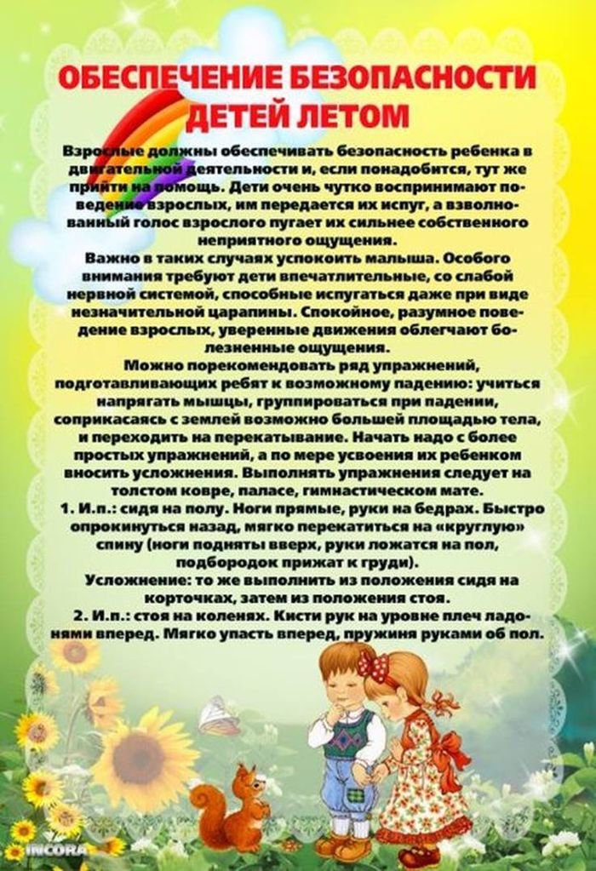

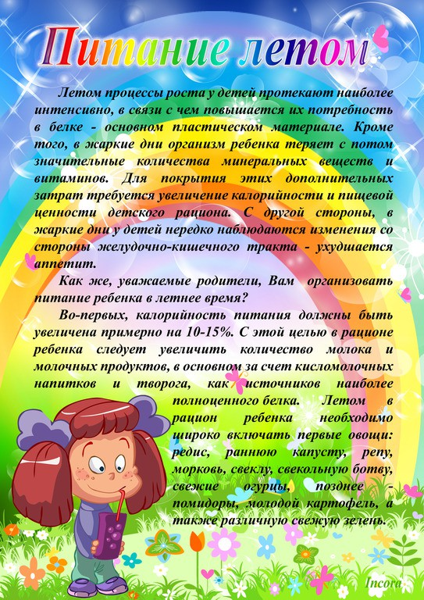

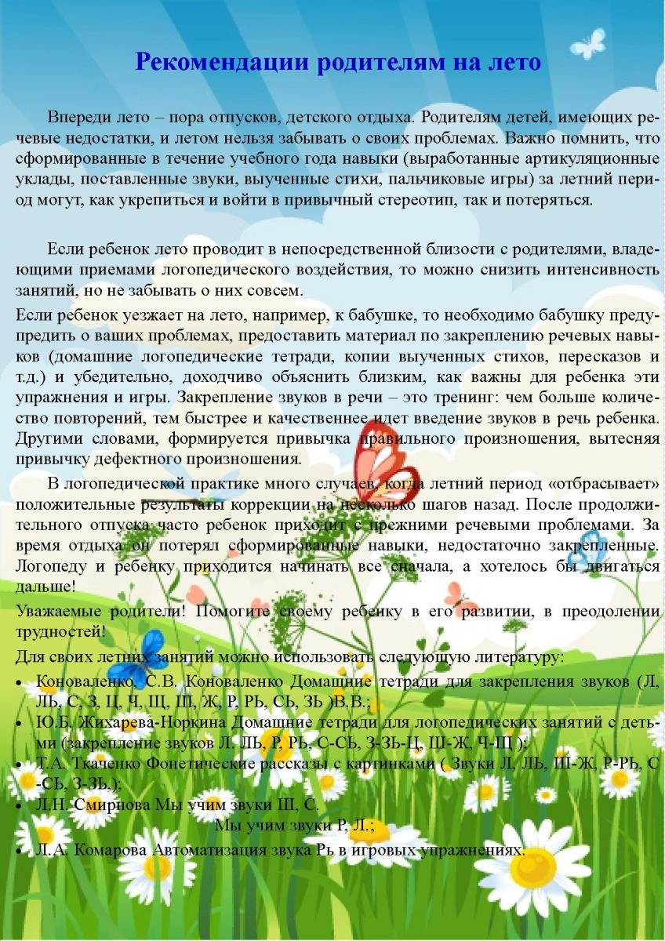

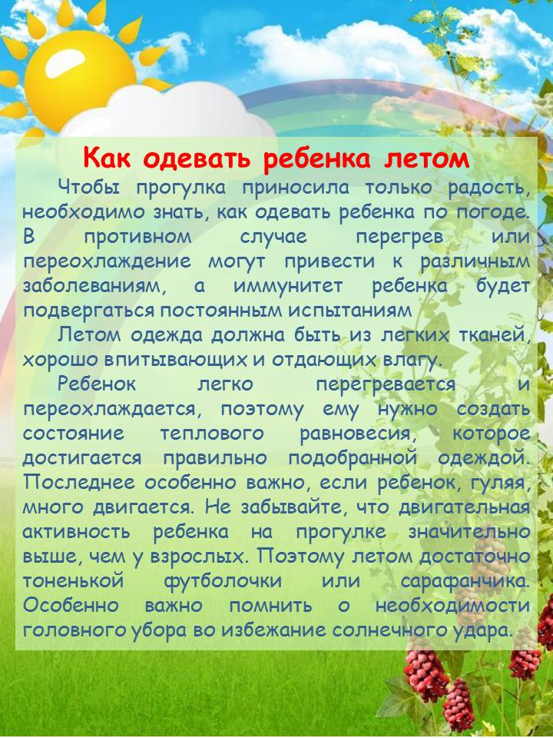

**1.Рисование по замыслу.**

**Материалы и оборудование:** краски, карандаши, кисть, салфетки, стакан с водой, листы бумаги.

**ХОД**

Предложить детям приступить к работе. В процессе выполнения

работы родители, напоминает, как правильно держать кисть, набирать

краску на кисть: аккуратно обмакивать ее всем ворсом в баночку с

краской, снимать лишнюю краску о край баночки легким

прикосновением ворса, хорошо промывать кисть, прежде чем набрать

краску другого цвета.  Отмечать проявления самостоятельности,

творчества.

**Физминутка. « Пальчики»**

Мы сегодня рисовали,        *Сгибание и разгибание пальцев.*

Наши пальчики устали.

Пусть немного отдохнут,        *Встряхнуть руками перед собой.*

Снова рисовать начнут.

Дружно локти отведем,         *Энергично отвести локти назад.*

Снова рисовать начнем.

***Рефлексия.***  Готовые рисунки рассмотреть с детьми, спросить, кто что нарисовал; отметить разнообразие рисунков, похвалить ребят.

**2. Физическое развитие.**

Ходьба с высоким подниманием колен «Лошадки» чередованием с бегом (3 раза).

**Общеразвивающие упражнения с платочками.**

1.Ноги на ширине ступни, платочек в обеих руках у груди. Выпрямит руки вперёд- показать платок, вернуться.

2.Ноги на ширине плеч, платочек в обеих руках внизу. Наклониться и помахать платочком вправо, влево. Выпрямиться, вернуться (3-4 раза).

3. Ноги на ширине ступни, платочек в обеих руках внизу. Поднять платочек вверх, присесть, спрятаться за платочек, встать (4-5 раз).

4.Ноги слегка расставлены, платочек в правой руке, левая рука на поясе. Прыжки на двух ногах на месте, помахивая платочком, в чередовании с небольшой паузой.

**Основные виды движений.**

1.Равновесие. На пол положена доска, ходьба по доске, дойдя до середины, присесть, хлопнуть в ладоши перед собой, встать и пройти дальше (3 раза).

2.Прыжки «Кузнечики». Прыжки на двух ногах с продвижением вперёд (2 раза).

3.Подвижная игра «Найди свой цвет».

Ход игры: Родитель раздает детям флажки 3-4 цветов. Дети с флажками одного цвета стоят в разных местах зала, возле флажков определенного цвета. После слов родителя «Идите гулять» дети расходятся в разные стороны. Когда родитель скажет «Найди свой цвет» дети собираются у флага соответствующего цвета. Игра может сопровождаться музыкальным оформлением. Как усложнение, когда игра освоена детьми, можно менять ориентировочные флажки местами, располагая их в разных местах спортивного зала.